ЧЕЛЯБИНСКАЯ ОБЛАСТЬ

СОБРАНИЕ ДЕПУТАТОВ
ЗЛАТОУСТОВСКОГО ГОРОДСКОГО ОКРУГА

456200, г. Златоуст, ул. Таганайская, 1, тел. 62-04-96, 62-17-76, 62-16-34
РЕШЕНИЕ
№ 4-ЗГО от 03.02.2015 г.
О внесении изменений в Генеральный план города Златоуста и Правила землепользования и застройки города Златоуста, утвержденные решением Собрания депутатов Златоустовского городского округа от 02.03.2007г. № 10-ЗГО

В соответствии с Градостроительным кодексом Российской Федерации, Федеральным законом «Об общих принципах организации местного самоуправления в Российской Федерации», Уставом Златоустовского городского округа, в связи с поступившим предложением АНО «Агентство инвестиционного развития Златоустовского городского округа» о внесении изменений в градостроительное зонирование территории города, учитывая заключение о результатах публичных слушаний от 26.12.2014 г. по проекту «Градостроительное обоснование внесения изменений в «Правила землепользования и застройки территории» (Раздел «Градостроительное зонирование территории города») (Шифр: 0081-14), Собрание депутатов Златоустовского городского округа решает:
1. Утвердить изменения в Генеральный план города Златоуста и Правила землепользования и застройки города Златоуста:
- корректировка (увеличение габаритов) территориальной зоны 02 43 09 В.2. (зона многоквартирных домов в 4 этажа и выше);
- уточнение габаритов и границ территориальной зоны 02 43 03 А.4.1(парки, скверы, бульвары, набережные);
- ликвидация территориальных зон 02 43 08 В.1.2. 02 43 10 В.1.2 (зона 2- 3х - этажной застройки);
- уточнение габаритов и границ градостроительной зоны 02 72 К.7 (магистрали городского и районного значения);
- корректировка (увеличение габаритов) территориальной зоны 02 42 17 А.4.1;
- ликвидация территориальных зон: 02 42 14 А.4.1. 02 42 23 А.4.1;
- корректировка (уменьшение габаритов) территориальной зоны 02 44 08 А.4.1 (парки, скверы, бульвары, набережные);
- корректировка (изменения номеров градостроительной и территориальной зоны) территориальной зоны 02 44 07 Б.1. на 02 42 24 Б.1. (административно-деловая, торгово-бытовая, культурно-просветительская, общественно-коммерческая зона);
- сохранение остальных территориальных зон без изменения (в границах и по функциональному использованию).
Предлагаемые изменения относятся к земельному участку, расположенному по адресному ориентиру: г. Златоуст, пр. Мира, северо-западная граница земельного участка с кадастровым номером 74:25:0000000:238, ул. Проектная 2-я, р. Ай, для строительства микрорайона «Речное устье-1» (в соответствии с приложениями 1, 2).
2. Опубликовать настоящее решение в официальных средствах массовой информации и разместить на официальном сайте Златоустовского городского округа в сети «Интернет».
3. Организацию выполнения настоящего решения возложить на комиссию по промышленности, предпринимательству и строительству.

Председатель Собрания депутатов
Златоустовского городского округа П.Н. Варганов

Приложение 1
к решению Собрания депутатов
Златоустовского городского округа
от 03.02.2015 г.№ 4-ЗГО

Центральный планировочный район (02), градостроительные зоны 02 42; 02 43; 02 44
Вносимое изменение в «Правила землепользования и застройки территории г. Златоуста»

Границы  квартала | Характер  вносимых изменений | Номер градостроительной зоны | Градостроительный индекс подзоны
Границы  квартала | Характер  вносимых изменений | Номер градостроительной зоны | действующее  зонирование | с учетом  изменений
1 | 2 | 3 | 4 | 5
адресный ориентир: Земельный участок расположенный по адресному ориентиру: г. Златоуст, пр. Мира, северо-западная граница земельного участка с кадастровым номером 74:25:0000000:238, ул. Проектная 2-я, р. Ай, для строительства микрорайона «Речное устье-1» | Корректировка (увеличение габаритов) территориальной зоны  02 43 09 В.2. (зона многоквартирных домов в 4 этажа и выше)  Уточнение габаритов и границ территориальной зоны 02 43 03 А.4.1.  Ликвидация территориальных зон  02 43 08 В.1.2.  02 43 10 В.1.2.  Уточнение габаритов и границ градостроительной зоны 02 72 К.7  Корректировка (увеличение габаритов) территориальной зоны  02 42 17 А.4.1 (парки, скверы, бульвары, набережные)  Ликвидация территориальных зон  02 42 14 А.4.1.  02 42 23 А.4.1.  Корректировка (уменьшение габаритов) территориальной зоны  02 44 08 А.4.1 (парки, скверы, бульвары, набережные)  Корректировка (изменения номеров градостроительной и территориальной зоны) территориальной зоны 02 44 07 Б.1.  Сохранение остальных территориальных зон без изменения (в границах и по функциональному использованию) | 02 43  02 43  02 43  02 43  02 72  02 42  02 42  02 42  02 44  02 44 | 02 43 09 В.2.  02 43 03 А.4.1.  02 43 08 В.1.2.  02 43 10 В.1.2.  02 72 К.7.  02 42 17 А.4.1  02 42 14 А.4.1.  02 42 23 А.4.1.  02 44 08 А.4.1.  02 44 07 Б.1. | 02 43 09 В.2.  02 43 03 А.4.1.  02 43 09 В.2.  02 43 09 В.2.  02 07 К.7.  02 42 17 А.4.1  02 42 17 А.4.1  02 42 17 А.4.1  02 44 08 А.4.1.  02 42 24 Б.1.

Примечание: На «Карте градостроительного зонирования территории города» и в пояснительной записке приняты следующие обозначения:

02 43 09 В.2.
вид территориальной зоны
__________№ территориальной зоны
№ градостроительной зоны по «Карте градостроительного
Зонирования»
№ планировочного района по «Генеральному плану города»

Приложение 2
к решению Собрания депутатов
Златоустовского городского округа
от 03.02.2015 г.№ 4-ЗГО

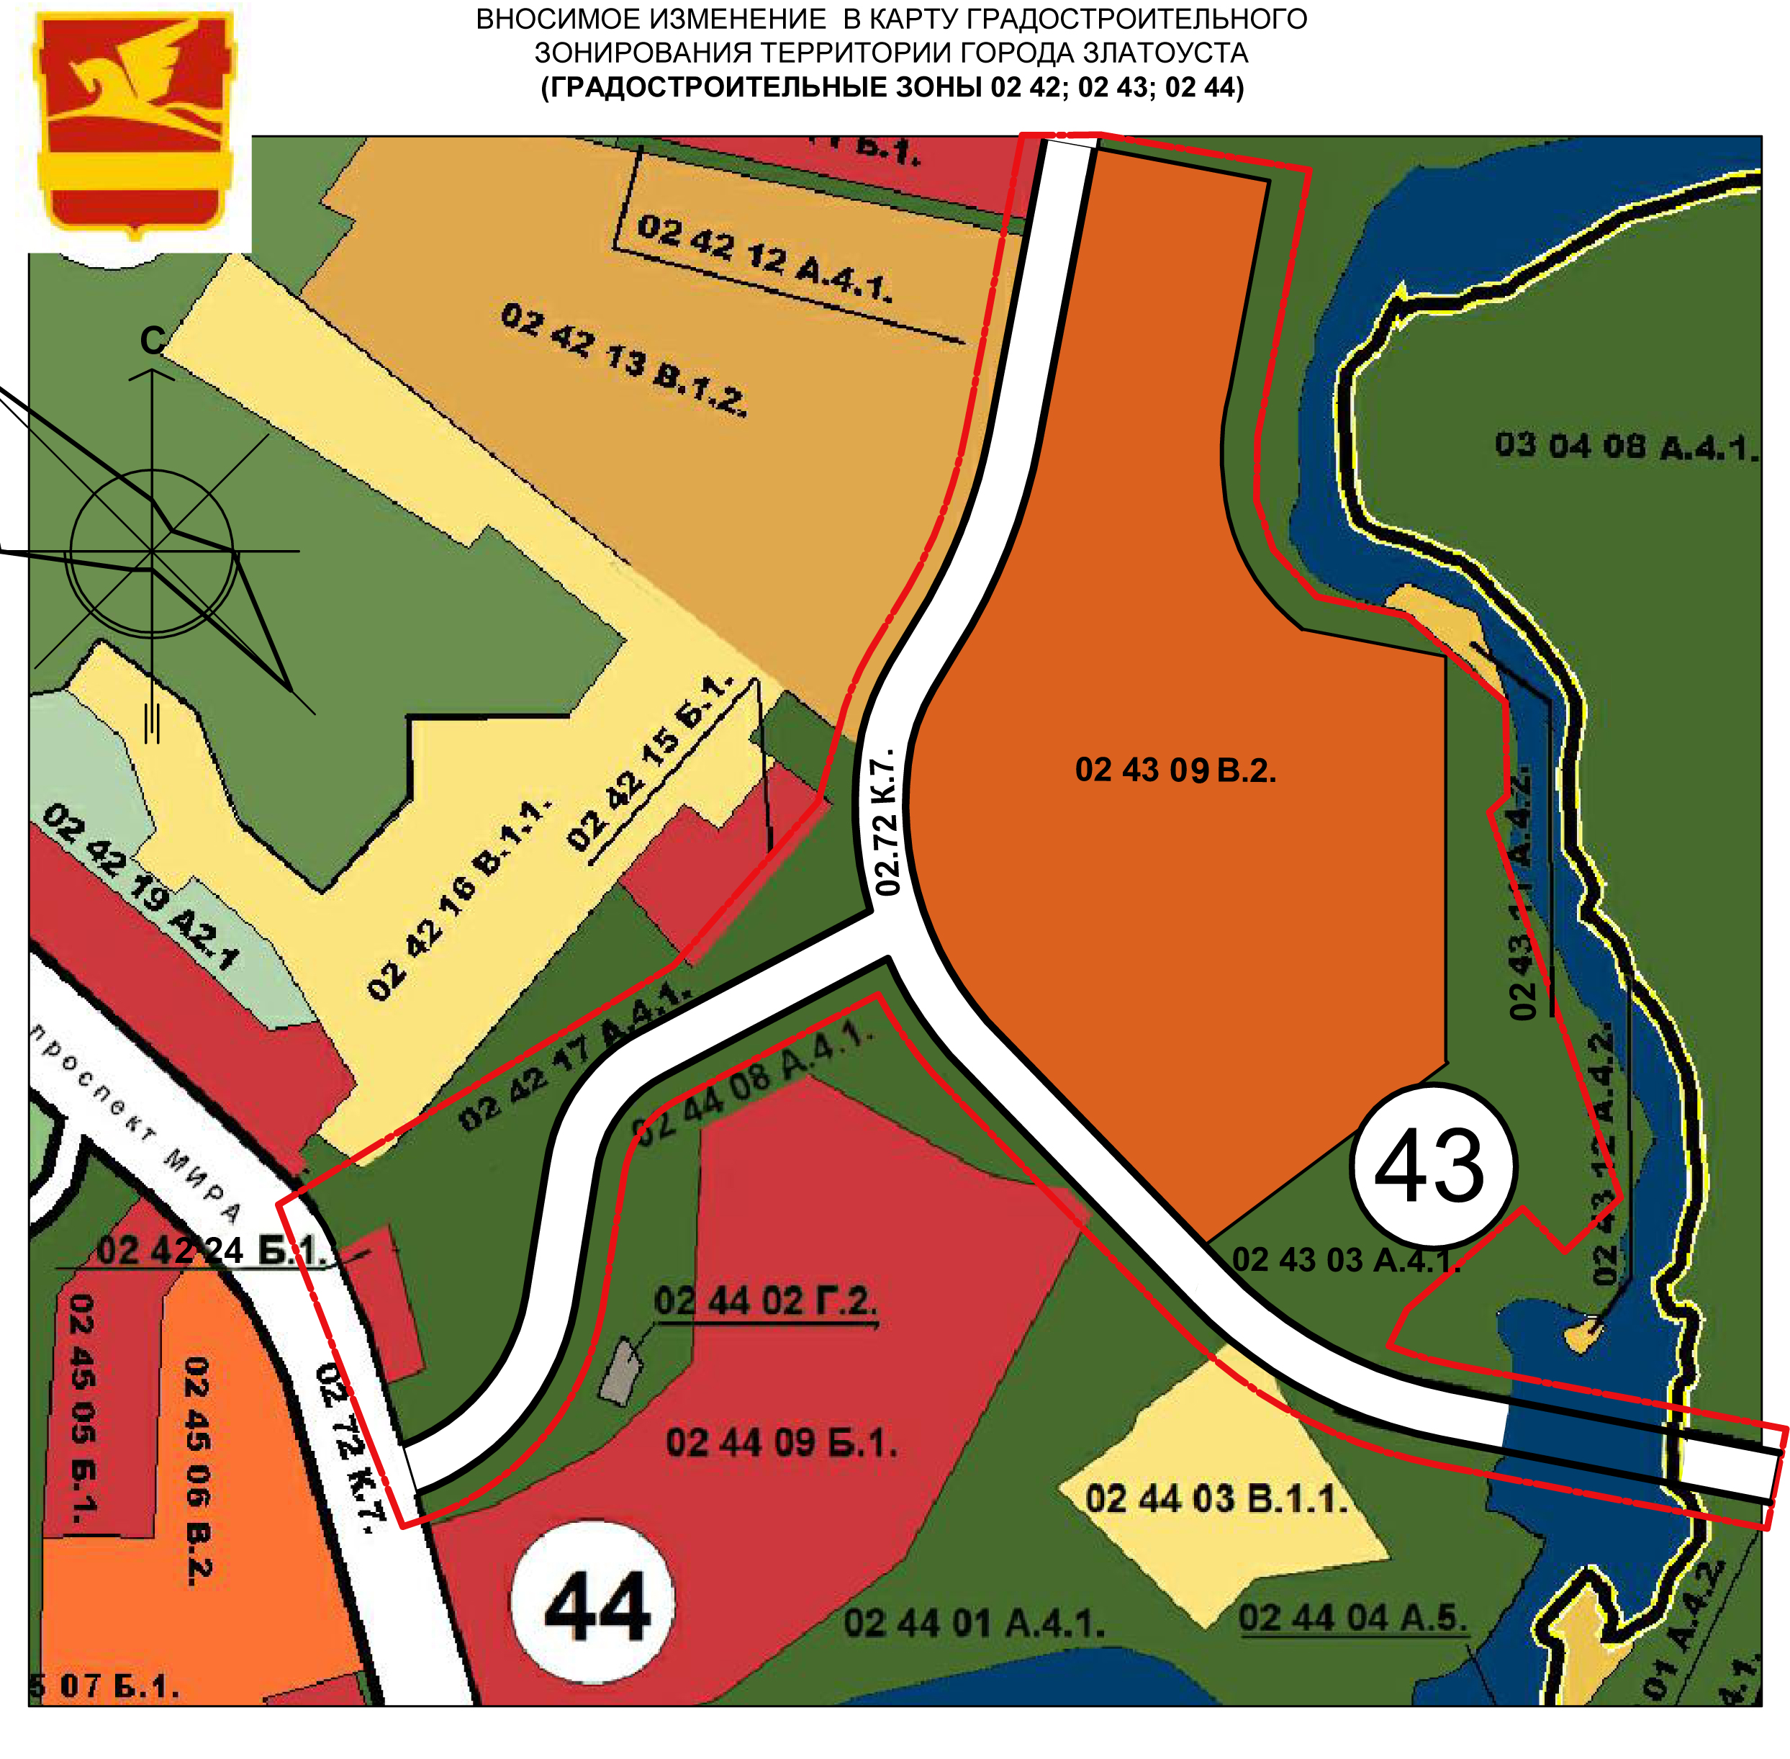

Глава Златоустовского городского округа В.А. Жилин

